Hướng dẫn Phân trang, tìm kiếm

1. Thiết lập ID của thẻ table trong view (cshtml)

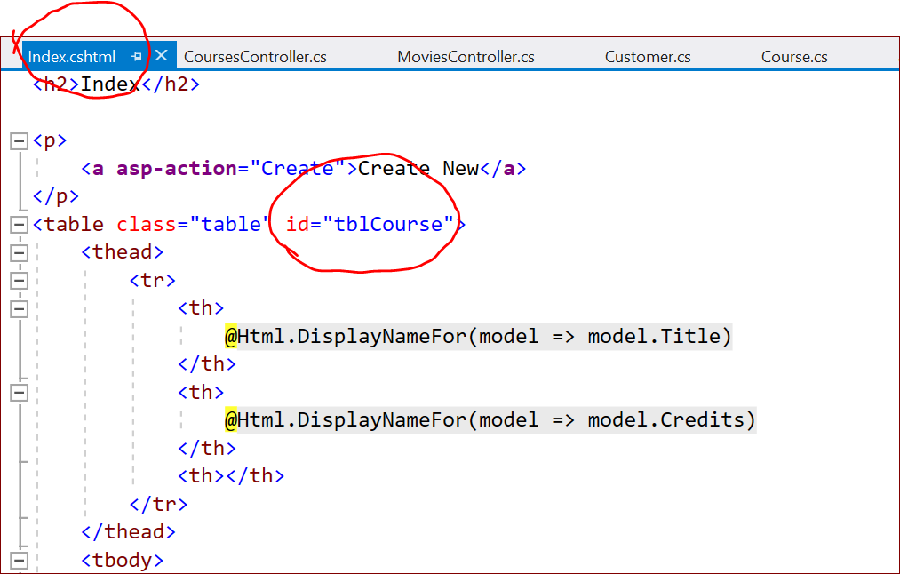

1. Chèn CSS, JS vào _Layout.cshtml: vào trang https://datatables.net/manual/installation

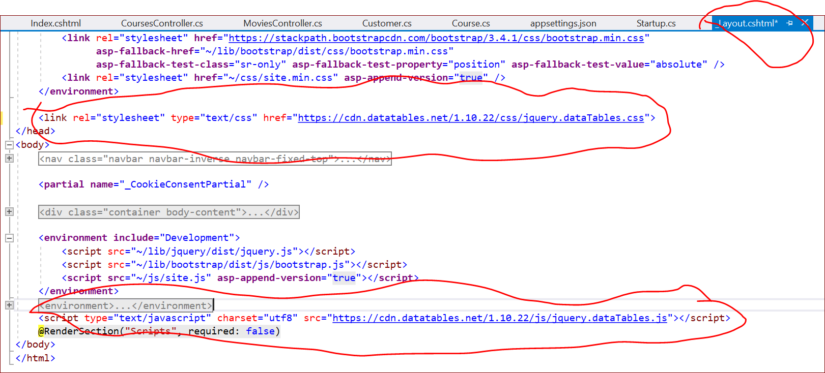

1. Chèn section trong View và gọi JavaScript (Jquery)

